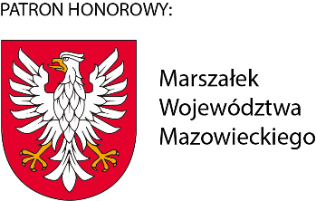

Sejmik  
Województwa Mazowieckiego

16577.U.25

KS-BKS.0012.35.2025.AFWarszawa, 14 kwietnia 2025 roku

# Dotyczy: druku nr 223

SPRAWOZDANIE KOMISJI BUDŻETU I FINANSÓW

o projekcie uchwały zmieniającej uchwałę w sprawie udzielenia pomocy finansowej   
z przeznaczeniem na realizację projektów w ramach Instrumentu wsparcia zadań ważnych dla równomiernego rozwoju województwa mazowieckiego.

Przewodniczący Sejmiku, na podstawie §10 ust. 1 Regulaminu Obrad Sejmiku Województwa Mazowieckiego, skierował powyższy projekt uchwały do Komisji Budżetu   
i Finansów, celem przeprowadzenia pierwszego czytania i opracowania sprawozdania.

Komisja po rozpatrzeniu tego projektu uchwały na posiedzeniu 14 kwietnia 2025 roku, pozytywnie zaopiniowała projekt uchwały zmieniającej uchwałę w sprawie udzielenia pomocy finansowej z przeznaczeniem na realizację projektów w ramach Instrumentu wsparcia zadań ważnych dla równomiernego rozwoju województwa mazowieckiego   
z druku nr 223.

Z poważaniem

Przewodniczący Komisji

Budżetu i Finansów

*/-/ Krzysztof Strzałkowski*